Especificación Caso de Uso 05
Seleccionar metodología
GRCU Manager
Gestión de Requerimientos y Casos de Uso

4 BYTES
ALVAREZ, Abril
BUTTERFIELD, Nicolas
CARRANZA, Cristian
GAGNA, Martina

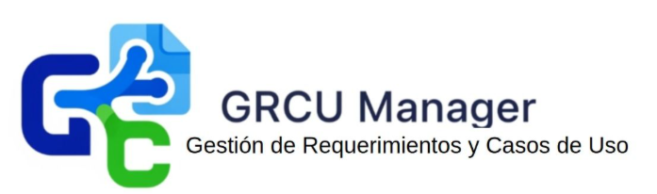
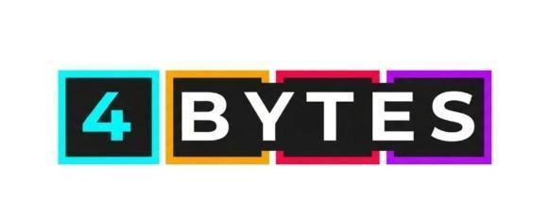

Un Caso de Uso es una secuencia de interacciones que se desarrollarán entre un sistema y sus actores en respuesta a un evento que inicia un actor principal sobre el propio sistema.
Estos ilustran los requerimientos del sistema al mostrar como reacciona una respuesta a eventos que se producen en el mismo
Las Realizaciones de los Casos de Uso se llevan a cabo como resultado de un caso de uso específico. La realización del caso de uso debe cumplir con los requerimientos establecidos y debe reflejar el comportamiento de su caso de uso correspondiente. Este artefacto se halla dentro del Modelo de Diseño reflejando los productos de trabajo relacionados con el caso de uso pero que pertenecen a dicho modelo. Estos productos de trabajos relacionados consisten en los diagramas de comunicación y secuencia que expresan el comportamiento del caso del uso en términos de objetos de colaboración, y dichos diagramas deben elaborarse haciendo uso de (UML).

Contenido
Caso de Uso 05 [Seleccionar metodología] 4
Descripción 4
Actores del CU 4
Precondiciones 4
Diagramas Asociados 7
Diagrama de Casos de Uso 7
Diagrama de Secuencia 8

Caso de Uso 05 [Seleccionar metodología]

Descripción
Cuando comienza un nuevo proyecto, el líder de proyecto debe elegir la metodología de trabajo que se aplicará: tradicional o ágil. En función de esa elección, el sistema adapta los formularios y campos de registro de requerimientos y casos de uso, asegurando que la documentación y los flujos de trabajo respondan a la modalidad seleccionada. Una vez seleccionada, la metodología puede cambiarse posteriormente sólo si NO hay requerimientos registrados, para evitar inconsistencias en los datos.

El líder del proyecto asigna la metodología de trabajo (Tradicional o Ágil) que se utilizará para gestionar los requerimientos del proyecto. Esta decisión es fundamental porque determina:

- Campos de requerimientos: Los requerimientos tendrán campos específicos según metodología
- Tradicional: fuente, categoría, prioridad MoSCoW, fecha compromiso
- Ágil: historia de usuario, criterios de aceptación, puntos estimados, sprint
- Flujo de trabajo: Proceso de validación y aprobación de requerimientos
- Reportes y métricas: Tipo de informes generados (burndown charts para ágil, Gantt para tradicional)
- Plantillas: Formatos de documentación y casos de uso

La metodología se asigna una sola vez al inicio del proyecto. Solo se puede cambiar si:

- NO hay requerimientos creados aún
- El líder tiene motivos justificados para el cambio

Una vez que existen requerimientos, la metodología queda bloqueada para mantener consistencia en los datos.

Actores del CU
- Líder del proyecto (único autorizado para asignar/cambiar metodología)
- Base de datos

Precondiciones
- Usuario autenticado como líder del proyecto.
- Proyecto existente en estado activo.
- El proyecto no tiene metodología asignada.
- En caso de que tenga metodología, NO debe tener requerimientos creados.

Flujo de Eventos Normal

- El líder accede a su dashboard.
- El sistema muestra lista de proyectos donde es líder.
- El líder visualiza un indicador "Metodología pendiente" en proyectos sin metodología.
- El líder hace clic en el proyecto sin metodología.
- El sistema muestra banner con mensaje:
“Este proyecto necesita una metodología asignada. Debes seleccionar Tradicional o Ágil para comenzar a crear requerimientos.”
- El sistema muestra la opción de “Asignar metodología".
- El líder hace clic en "Asignar Metodología".
- El sistema verifica que el usuario es el líder del proyecto.
- El sistema muestra formulario con dos opciones:
○ Tradicional
• Enfoque clásico de ingeniería de requisitos
• Requerimientos con fuente, categoría, prioridad MoSCoW
• Validación formal de requisitos
• Ideal para: proyectos con alcance bien definido
○ Ágil
• Enfoque iterativo e incremental
• Historias de usuario con criterios de aceptación
• Puntos de historia y sprints
• Ideal para: proyectos con requisitos cambiantes
- El líder selecciona una metodología.
- El sistema muestra las opciones “Confirmar” y “Cancelar”.
- El líder hace clic en "Confirmar".
- El sistema valida la selección (TRADICIONAL o ÁGIL).
- El sistema actualiza el proyecto.
- El sistema muestra un mensaje de éxito: “Metodología 'X' asignada correctamente al proyecto. Ahora puedes comenzar a crear requerimientos.”
- El sistema redirige al dashboard del líder.

Poscondiciones
- Campo metodología actualizado en el proyecto.
- Proyecto habilitado para crear requerimientos con campos específicos de la metodología.

Flujo de Eventos Alternativo

8a. Usuario no es el líder del proyecto
- El sistema muestra un mensaje de error 403: "No tienes permisos para modificar este proyecto. Solo el líder puede asignar la metodología."
- El sistema redirige al dashboard del usuario
- El sistema registra intento no autorizado.
- Fin del caso de uso.

2a. Proyecto ya tiene requerimientos

- El líder intenta cambiar la metodología de un proyecto existente.
- El sistema detecta que el proyecto tiene requerimientos cargados.
- El sistema muestra un mensaje de error: “No puedes cambiar la metodología porque el proyecto ya tiene requerimientos cargados.
Requerimientos actuales: X
Metodología actual: X
Para cambiar la metodología, primero debes:
Eliminar o archivar todos los requerimientos
O crear un nuevo proyecto con la metodología deseada”.
- El sistema deshabilita el formulario de selección.
- El sistema muestra solo el botón "Volver".
- Fin del caso de uso.

11a. Usuario cancela la asignación

1. El líder hace clic en "Cancelar".
2. El sistema muestra un mensaje de confirmación: "¿Deseas descartar la selección?"
3. El líder confirma la cancelación.
4. El sistema redirige al dashboard sin guardar cambios.
6. Fin del caso de uso

13a. Metodología inválida seleccionada

- El sistema detecta metodología inválida.
- El sistema muestra un mensaje de error: "Metodología inválida seleccionada."
- El sistema muestra el formulario visible con los datos ingresados.
- El líder puede corregir o reintentar.
- El flujo continúa en el paso 10.

14a. Error al guardar en base de datos

- El sistema detecta una excepción de base de datos (constraint, connection error, etc.)
- El sistema captura la excepción.
- El sistema hace rollback de la transacción.
- El sistema registra un error técnico.
- El sistema muestra el mensaje de error: "Error al guardar la metodología. Intenta nuevamente."
- El sistema muestra el formulario con la selección del usuario.
- Fin del caso de uso.

Diagramas Asociados

Diagrama de Casos de Uso
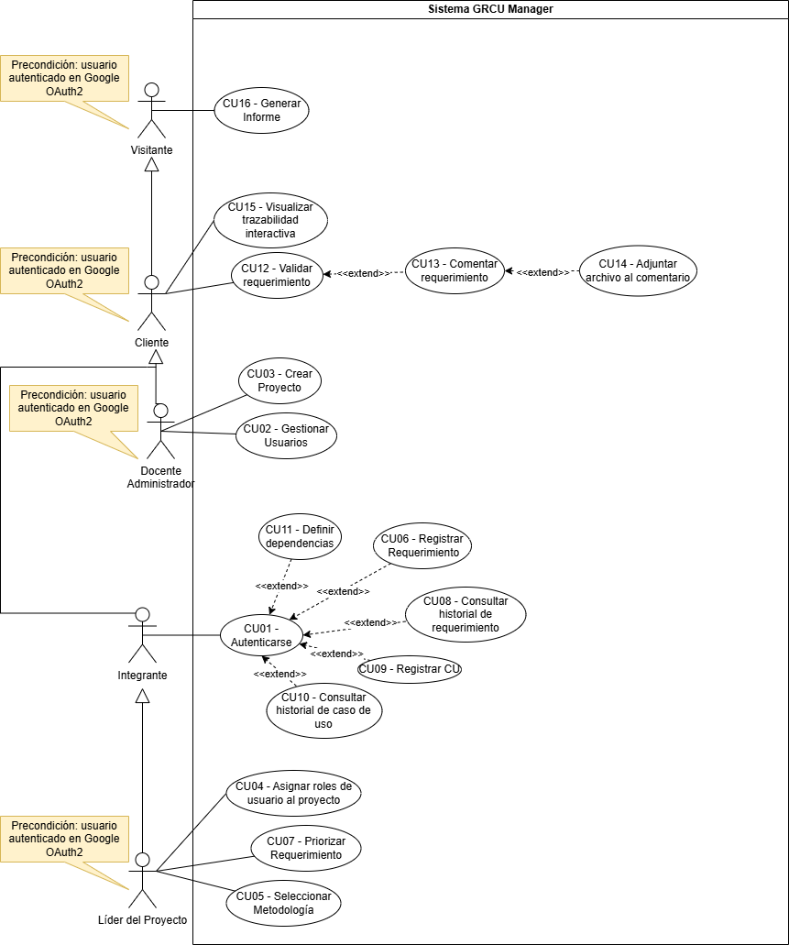

Diagrama de Secuencia

Actores | Clases-Borde (Boundary) | Clases-Entidad (Entity) | Clases-de-Control (Manejadores)
Líder del proyecto  Base de datos | InterfazUsuario (acceso general)  PDashboardLider (pantalla principal con lista de proyectos e indicadores de metodología)  PAsignarMetodologia (formulario de selección de metodología)  MensajeSistema (confirmación o error) | BD (Sistema gestor de base de datos)  Proyecto (almacena la metodología elegida y datos del proyecto)  Requerimiento (para verificar existencia de requerimientos asociados)  RegistroActividad (auditoría de cambios)  HistorialProyecto (historial de versiones del proyecto) | ManejadorProyecto (coordina la verificación del estado del proyecto) ManejadorMetodologia (gestiona la validación, asignación y guardado de la metodología) ValidadorPermisos (verifica autenticación y rol de líder antes de permitir cambios)

